I Международный марафон
«Волшебные лабиринты русского языка»
(для учащихся 2 класса)

Задания
Ответ должен быть представлен строго в виде ОДНОГО СЛОВА, ОДНОЙ БУКВЫ или ЧИСЛА (согласно условию задания) без кавычек, точек, орфографических ошибок. Некоторые вопросы содержат подсказку – буквы ответа. Букву «ё» в слове можно писать как «ё» или как «е». Неверно записанные ответы не учитываются.

№ | Задание | Рисунок | Ответ
1 | Найди общее начало для слов:  В ответе запишите только одно это общее начало.  ..рка, ..лина, ..гнит, ..як |  | Ма
2 | Найдите слово из трех букв, которое одновременно является окончанием первого слова и началом второго слова. В ответе запишите найденное слово из трех букв.  Начало первого слова: то…  Окончание второго слова: …ежка | 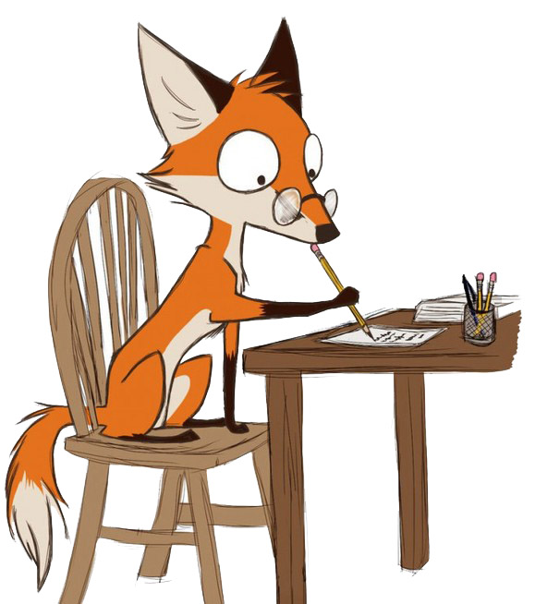 | Вар
3 | Разгадайте ребус. В ответе запишите полученное слово.  – – – – – к | 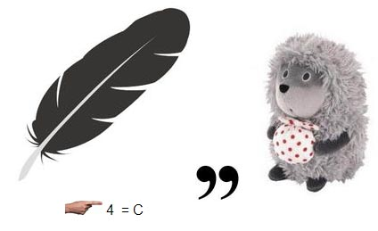 | Персик
4 | Из данных букв составьте одно слово. В ответе запишите полученное слово. Необходимо использовать все буквы.  ДОСПУХОЛН  – о – – – – – – – |  | Подсолнух
5 | Сколько слогов в слове КОЛОБОК? В ответе запишите только число слогов. |  | 3
6 | Из предложенных слов выберите слово, значение которого меняется в зависимости от того, на какой слог падает ударение. В ответе запишите только одно это слово.  Глаза, мечта, дерево, хлопок, радость | 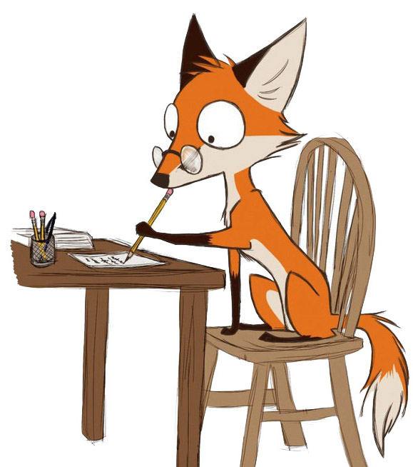 | Хлопок
7 | Разгадайте ребус. В ответе запишите полученное слово.  – о – – – – – | 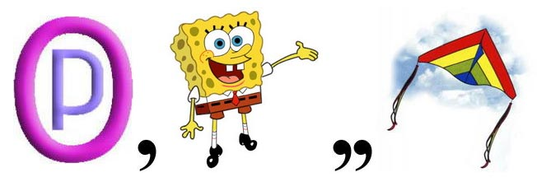 | Воробей
8 | Составьте слово по опорным словам: из первого слова возьмите первый слог, из второго – второй и так далее.  В ответе запишите полученное слово.  Работа, медуза, коряга | 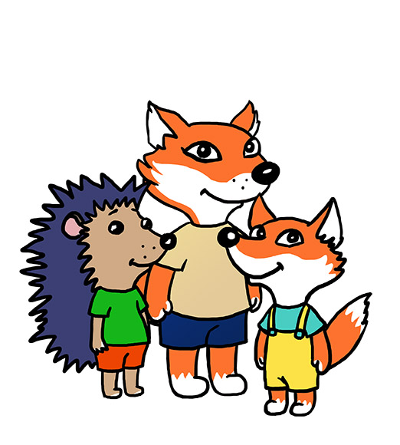 | Радуга
9 | Назовите одним словом группу предложенных слов.  диван, кровать, кресло, шкаф, стол  В ответе запишите только одно это слово.  – – – – – ь | 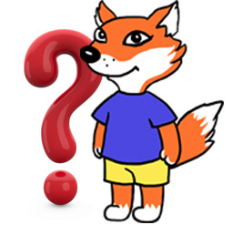 | Мебель
10 | В какой из данных групп буквы расположены в алфавитном порядке? В ответе запишите только номер группы (1 или 2 или 3).  1) А, Ж, И, Э, Т  2) И, М, Ш, С, У  3) Б, Е, К, Ь, Я | 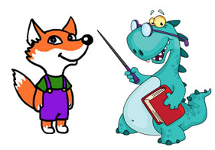 | 3
11 | Выберите из группы слов только одно слово, противоположное по значению слову НИЗКИЙ. Запишите в ответе это слово.  высокий, маленький, узкий, лёгкий |  | Высокий
12 | Из предложенной группы слов выберите только одно слово, которое одинаково читается по буквам слева направо и справа налево.  В ответе запишите только одно это слово.  Магнит, топор, накал, потоп, горох |  | Потоп
13 | Разгадайте ребус. В ответе запишите полученное слово.  – о – – – |  | Добро
14 | Найдите слово из трех букв, которое одновременно является окончанием первого слова и началом второго слова. В ответе запишите найденное слово из трех букв.  Начало первого слова: ком…  Окончание второго слова: … тух |  | Пас
15 | Из предложенной группы слов выберите лишнее слово.  В ответе запишите только одно это слово.  Тарелка, кастрюля, кружка, окно, ложка |  | Окно
16 | Из букв предложенных двух слов составьте название фрукта.  Пень + сила  В ответе запишите полученное слово. Необходимо использовать все буквы.  – – е – – – – – |  | Апельсин
17 | Из предложенных слов выберите слово, которое отвечает на вопрос «кто?» В ответе запишите только одно это слово.  Тополь, дневник, енот, диван, вилка |  | Енот
18 | Найдите в слове ТЕЛЕВИЗОР название животного. Запишите в ответе только название животного. |  | Лев
19 | Из предложенной группы слов выберите только одно слово, которое очень близко по значению слову ПРАВДА.  В ответе запишите только одно это слово.  Дождь, обман, ложь, град, истина |  | Истина
20 | Из предложенной группы слов выберите только одно слово, в котором все согласные звуки твёрдые. В ответе запишите только одно это слово.  Гриб, платье, город, гусь |  | Город

